Major Gábor[1]

# **Hol szab határt az etikus látásmód az emberi és természeti környezetben lezajlódó drónhadviselés harci momentumainak?[2]**

# Where does an ethical vision draw the line in the combat of drone warfare in human and natural environments?

**Absztrakt**

*Az emberiség történelmében egy új korszak köszöntött be a fegyveres konfliktusok terén. A hibrid hadviselés korát éljük. Abban a korban, ahol az ellenség nem hús-vér lényként velünk szemben állva üzen hadat, hanem valahol egy titkos, virtuális lövészárokból irányítja a mindent elpusztító fegyverkomplexumát a kiszemelt, leigázandó célra. Ebben a környezetben nehéz eldönteni, hogy mi valódi és mi nem, mi etikus és mi etikátlan és nem csupán a távolról irányított harci eszközök által végzett cselekmények kusza világában, de a békésnek tűnő hétköznapok esetében is a harcmezőktől távol.*

*Ebben a publikációban a szerző célja, hogy definiálja a hadviselés egy új formáját, ami a kor technikai fejlődésének köszönhetően a légi gépi organizmusok csatájaként vonulhat be a köztudatba. Mindeközben az írás készítője ezt a harci cselekményt megpróbálja elhelyezni az etika, etikus viselkedés palettáján.*

**Kulcsszavak:** *pilóta nélküli légi jármű, UAV, UAS, UCAV, drón, katonai műveletek, drónhadviselés, etika*

**Abstract**

*A new era of armed conflict has dawned in human history. We are living in the age of hybrid warfare. An age in which the enemy does not declare war on us as a flesh and blood creature, but directs its all-destroying weapons complex from a secret, virtual trench somewhere at the target it seeks to subjugate. In this environment, it is difficult to decide what is real and what is not, what is ethical and what is unethical, not only in the confused world of actions carried out by remotely controlled means of warfare, but also in the seemingly peaceful everyday life far from the battlefield.*

*In this publication, the author aims to define a new form of warfare that, thanks to the technological advances of the age, may enter the public consciousness as the battle of the aerial machine organism. In the meantime, the author attempts to place this act of combat in the palette of ethics and ethical behaviour.*

**Keywords:** *Unmanned Aerial Systems, UAV, UAS, UCAV, drone, military operations, drone warfare, ethics*

# **Bevezetés**

*„Senki sem indít háborút - vagy inkább senkinek sem szabadna háborút indítania - anélkül, hogy előbb ne lenne tisztában azzal, hogy mit akar elérni a háborúval, és hogyan akarja azt lefolytatni.”*

/Carl von Clausewitz[3]/

Harc, ütközet, hadművelet, csata, hadjárat, háború. Mindegyik kifejezéshez társult gondolati kép azt mutatja, hogy bizonyos emberek, vagy embercsoportok egymásnak feszülve küzdenek valamilyen cél elérése érdekében. Mindenkinek van magyarázata az aktuális tettére, de egy népcsoport, egy ország, vagy akár egy üzem, gyár megtámadása annak érdekében, hogy megszerezzünk valamit, az sohasem lehet etikus cselekedet.

A történelemben ismert háborúk súlyos [erkölcsi](https://hu.wikipedia.org/wiki/Erk%C3%B6lcs) kérdéseket vetettek fel nem csupán az adott korban, de azóta is, utólag elemezve. Ennek ellenére számos antik és néhány modern nemzet szemléletében is a háború nemes dologként jelenik meg, ám az idők folyamán a morális érzékenység a háborúval kapcsolatosan fokozatosan emelkedett. Ma a háború a közvélemény nagyobb része számára nemkívánatos és erkölcsileg vitatható. A háborúra való felkészülésre csak és kizárólag a saját ország védelmében lehet szükség. A [pacifisták](https://hu.wikipedia.org/wiki/Pacifizmus)[4] hitvallása szerint a háború természeténél fogva erkölcstelen és mindenképp elkerülendő.

Hogy mennyire megosztó és szerteágazó gondolatok övezik ezt a fogalomkört, néhány ellenpélda Spártától az ókori rómaiakon át az elmúlt évszázadokig egy-egy történész, író, és filozófus tolmácsolásában.

Az ókori görög történetíró **Thuküdidész[5]** úgy vallja, hogy az emberi természetben rejlő erők mellett az isteni-kozmikus igazságosság fontos a háború jellemzésében. Ezt az igazságosságot tovább fejtette **Platón[6]**, akinek az elmélete nem az igazságos háború elmélete, hanem az igazságos államé, amelynek a kialakításához és fenntartásához (ideértve a területvédelem és a javak biztosítása mellett a hadsereg nevelését is) szükség van a háborúkra. **Cicero[7]** azonban az igazságos háborút alapvetőnek hitte és tartotta, ő már egy új teóriát állapított meg a kreatív háború definiálásába, ami szerinte: *„…[a]mikor azonban a hatalomért folyik a harc, a dicsőségért dúl a háború, ugyanazoknak az okoknak kell fennállniuk, mint amelyeket kevéssel korábban az igazságos háborúk indítékainak neveztem. Kevésbé keményen szabad viselni azonban azokat a háborúkat, amelyek célja, hogy növeljék egy hatalom dicsőségét. Mert másképpen harcolunk azzal a polgárral, aki ellenség, és másképpen azzal, aki vetélytárs. Az utóbbi esetben a harc a méltóságért és a tekintélyért folyik, az előbbiben életünk és hírünk forog kockán.”[8]*

Az ókori elméletek mellett a 18−20. századi gondolkodók eszméit az 1. táblázatban foglaltam össze, amelyből jól látszik mind szóhasználatban, mind pedig szellemiségében, hogy az elődjeik filozófiája, felfogása és elképzelése mélyen gyökeret vert a tudatukban az életről és a háborúról.

1. táblázat: Gondolatok a háborúról

Forrás: a szerző szerkesztése

|  |  |  |  |
| --- | --- | --- | --- |
| HÁBORÚ | | | |
| Heinrich von Treitschke[9] | Friedrich Nietzsche[10] | Hegel[11] | Thomas Mann[12] |
| A háborút az emberiség legmagasabb rendű cselekvéseként látta, ahol a **bátorság**, a **becsület** és a **képességek** többet érnek, mint bármely más erőfeszítés esetén. | A háború, mint az ***„Übermensch[13]”,*** lehetőség megmutatni a **bátorság**ot, **becsület**et és más erényt. | A háború olyan **szükségszerű** történelmi folyamat, amely lehetővé teszi a **társadalom fejlődés**ét. | *„Vajon a béke nem a polgári korrupció egy eleme csupán, míg a háború a* ***megtisztulás****, a* ***felszabadulás*** *és a* ***remény*** *ígéretét hordozza?” – mondta az első világháború kitörésekor* |

Napjainkban a legtöbben, akik egyáltalán elfogadják a fegyverkezést, a hadsereg bevetését, a háború gondolatát, csak és kizárólag az „igazságos háborút” tartják elfogadhatónak, és azt vallják, hogy a világ országainak konszenzusa alapján létrehozott és működtetett világszervezetek, köztük az ENSZ feladata, hogy az igazságtalan (vagyis a legtöbbször hódító, agresszív) háború kitörését megakadályozza, vagy befejezését elősegítse, felgyorsítsa.

Miután az olvasó egyre több és több gondolatot, elméletet olvas a háborúról, annak megközelítéséről, előnyéről és hátrányáról, jó, vagy rossz következményeiről, joggal merülhet fel, hogy egyáltalán van-e helye harci körülmények között az etikáról, etikus viselkedésről, etikus magatartásról, erkölcsről beszélni?

Tovább fokozva ennek a dilemmának a szövevényességét, miben különbözik a „Kard ki kard!” harc, amikor a szemben álló felek látják egymást, mi több, egymás ellen küzdenek hús-vér mivoltukban attól, amit a mai kor technikai, technológiai tudásszintje ad lehetőségként a 21. századi hadviselő felek kezébe, harci repertoárjukba. A védelmi ipar talán legfontosabb projektjeinek egyike az elmúlt évtizedben a pilóta nélküli járművek[14] (légi, földi, vízi)[15], megjelenése, fejlődése és tudásbázisa olyan szintre emelte a hadviselési eljárások tudás, képesség és megvalósíthatósági szintjét, ami ezeknek a *„genetikusan organizált légi robottechnológiák”-nak a* csatájához vezethet, eljöhet a ***drónhadviselés*** kora.

De milyen is lesz ez a csata? Képzeljük el, hogy több tucatnyi, akár több tonnás drón jelenik meg az égen, amelyek számtalan szenzort, elektronikai zavaró eszközt, nagy pusztító erejű rakétákat és bombákat szállítanak, miközben egyszerre manővereznek, mint egy madárraj, anélkül, hogy összeütköznének egymással, vagy elzárnák egymás tűzszektorát. A légi csapás során „ők” képviselik a harci érintkezés első szintjét, felveszik a harcot a légvédelemmel, zavarják a kulcsfontosságú elektronikai rendszereket, hírközlő és információs csatornákat, felderítik a lehetséges további célpontokat, valamint megvédik a raj közvetlen felügyeletét, irányítását végző, ember által vezetett repülőgépeket és megóvják a pilóták életét. A raj a mesterséges intelligencia segítségével tanítható, irányítható. A nehéz drónok rajának irányítására algoritmusok létrehozására van szükség, amely egyfajta neurális hálózati modell lesz, amiben a drónok folyamatos interakcióban állnak egymással, sérülés esetén átadják a kötelékben velük repülő „társuknak” a feladataikat, szerepeket váltanak, és végül a megsemmisítendő célhoz érkezve teljesítik a feladatukat[16].

Kérdezhetnénk, hogy hogyan jutottak el ezek a repülő légi eszközök ehhez a lehetséges „csúcs pusztító” állapotig a kezdeti célgép mivoltuktól?

Ennek megismeréséhez és megértéséhez a következő fejezetben bemutatom a pilóta nélküli légijárművek kialakulásának körülményeit, fejlődésének szárba szökkenését és az evolúciójának mérföldköveit. Izgalmas, hogy a meleg levegővel feltöltött, repülni és „*bombázni képes dróntól*” hogyan jutunk el az önállóan levegőbe emelkedni, célt meghatározni, fegyverrendszert kiválasztani, azt megfelelően alkalmazni és biztonságban hazatérni képes légi eszköz rendszerig, és tovább.

# **Mi is az a pilóta nélküli légi jármű?**

A címben szereplő légi eszköz kétségkívül a repülés egyik legdinamikusabban fejlődő területét képviseli, és potenciálisan az új repülési technológiák, eljárások, valamint az általuk megoldható feladatrendszerek és megoldási taktikák hírnökei. Csak az utóbbi néhány évben kerültek elő ezek a légi robotok az árnyékok közül, de valójában már évtizedek óta sikerrel használják őket mind békében, mind pedig háborúban. Belátható, hogy ezek a „szárnybontogatás” évei, mivel a teljes képességrepertoár megjóslására jelenleg nincs tudós ember e Földön.

Az emberiség történelmében minden „fontosabb” időszakot egy-egy találmány, felfedezés tett örök emlékűvé, ezek alapozták meg a következő időszak fejlődésének ívét. Nézzük csak az ipari forradalmak 1764-től íródott történetét (ahogyan az az 1. ábrán látható), amelynek első szakasza a gépek „megszületésének” időszaka volt, ezzel elindulhatott a szárazföldi kötött pályás és vízi közlekedés. Majd ezt követte az 1870-es évektől kezdődő, a repülés szempontjából leginkább meghatározó, újabb korszak.

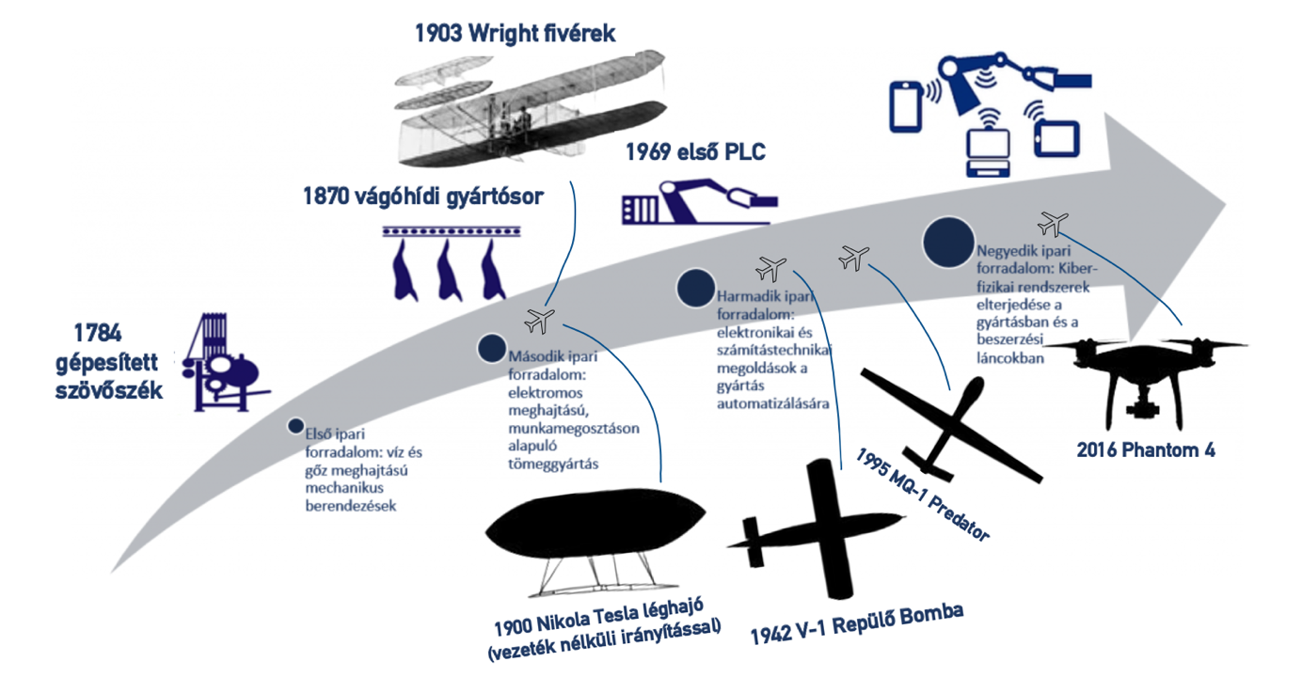

1. ábra: Az ipar és a repülés kapcsolódása

*Forrás:* [*https://doi.org/10.32560/rk.2021.1.13*](https://doi.org/10.32560/rk.2021.1.13)

Ebben az időszakban futószalagon készültek a közúti járművek és „szárba szökkent” Radnóti Miklós[17] gondolatai is, miszerint: „Ki gépen száll fölébe […]”.[18] Az emberek már nemcsak a tovaszálló madarak repülési képességeiben gyönyörködtek, hanem megalkották azt a levegőnél nehezebb konstrukciót, ami képes volt elrugaszkodni a talajtól és egyre több időt eltölteni a „madarak társaságában”. Az ipari forradalom kezdetétől eltelt nagyságrendileg 300 év alatt több és hatékonyabb tárgy, eszköz és jármű készült, mint az azt megelőző évezredek alatt. Ezzel együtt is, hiába az emberiség több mint 2000 éves történelme, hiába az ipari forradalmaknak nevezett technikai, technológiai fellendülés, a géppel végrehajtott repülés története alig 120 éves, a Wright-fivérek forradalmi tetteitől datálva.

Szinte az emberrel a fedélzeten történő repülés időpontjáig kell visszautaznunk a történelembe, hogy rá tudjunk mutatni arra a levegőnél nehezebb repülő egyedre, amit a pilóta nélküli repülés ősének mondhatunk.

A megoldás kulcsa, hogy rátaláljunk a kezdetekre, az a Queen Bee elnevezésű légi jármű. Ezt a lucfenyőből és rétegelt lemezből készült kétfedelű repülőgépet az angol Királyi Haditengerészetnél használták 1935-ben először, majd az 1947-es „nyugdíjba vonulásáig” számos alkalommal távirányított, pilóta nélküli célrepülőként. Képes volt 100 km/h-s sebességgel, 500 km-es távolságra és 5200 m-es magasságig repülni a légvédelmi lövészetek alkalmával. Egy ilyen lövészet megtekintését követően Delmer Fahrney[19], az amerikai flotta kiképzésére fejlesztett ki hasonló képességű légi járművet[20]. Az angol minta tiszteletére Fahrney az általuk kifejlesztett légi eszközt „drone”-nak nevezet el. Talán ennek a fejlesztésnek a leírása az első feljegyzés, amiben egy hím, mézelő méh (hivatalos nevén drón), elnevezéssel illetnek egy légi járművet. Ezt követően a rádióirányítású, emberi jelenlét nélkül repülő légi jármű elnevezésének szinonimája lett a DRÓN kifejezés. Egészen a Vietnami Háború 1973-as befejezéséig, legyen az cél-, vagy gyakorló drón, vagy akár felfegyverzett támadó légi jármű, ezzel a névvel illette a szakzsargon, vagy akár a sajtó híradása is[21].

Napjainkban az emberi kezelőszemélyzet nélküli, távolról vagy autonóm módon működő[22], [23] halálos, vagy nem halálos hasznos terhet hordozó légi járművek szintén drónoknak minősülnek[24].

Látván a fejlődésüket azt mondhatjuk ma már, hogy ezek a drónok olyan repülő robotok, amelyek között vannak néhány grammos és többtonnás felszálló tömeggel a levegőbe emelkedő, bázisuktól alig százméternyire eltávolodni képes, valamint akár a kontinensek közötti távolságok átszelésére is alkalmas konstrukciók. Napjainkra kialakultak a merev, a forgó-, sőt a csapkodószárnyú kis, illetve a hang sebességét is meghaladó sebességgel repülő változataik. A merevszárnyú modell kialakítása megfelel a repülőgépekének, ahol a felhajtóerő a levegőbe emelkedve az előre haladó szárnyakon keletkezik. Ami a forgószárnyas csoportba tartozókat illeti, működési elvük megegyezik a helikopterekével, tehát az alkalmazott forgószárnylapátok – mint szárnyak – forgás következtében termelnek szükséges felhajtóerőt[25], [26], [27], [28].

A működésükhöz szükséges információkat a környezetükből gyűjtik, szenzorok segítségével érzékelik pozíciójukat és egy döntési folyamat eredményeként működésüket, helyzetüket, mozgásukat a háromdimenziós térben korrigálják[29],[30].

A változó és egyre finomodó elnevezések, amelyeket ezen eszközökre használunk a légi eszközünk precizitására, képességeire, tudására és lehetőségeire utalnak, amelyek előre vetítik az „önálló döntések, az autonóm módon történő gondolkodás” vízióját, amely nem csupán a repülési pályájuk megválasztása, de mindennapi alkalmazásuk terén is megmutatkozik. A 2. ábrán látható folyamatábra az általam feltételezett drónos „őskortól” a vízionizált „intelligens robotok koráig” tartó fejlődési elképzelést tükrözi. Bemutatja, hogy a kezdeti célgépektől milyen fejlődési szakaszokon keresztül jutnak el ezek a drónok az adott kor legintelligensebb, levegőben önállóan dolgozó légi organizmusok egyedéig. Az evolúció során a robotizált berendezések az egyén számára egyre több lehetőséget, kényelmi szolgáltatást és információs látókörbővülést fognak jelenteni, ami autonóm feladat végrehajtást eredményez azáltal, hogy egy operátor, egyidejűleg több légi eszköz manővereit koordinálja, mivel a „felnőtté vált, önálló” eszközünk „nem igényli” a folyamatos felügyeletet. Ebből kiindulva, a jövő légi járműveinek, önálló légi rendszereinek tudását, kinézetét, felszereltségét, meghajtási megoldásait jelenleg nehéz pontosan meghatározni.

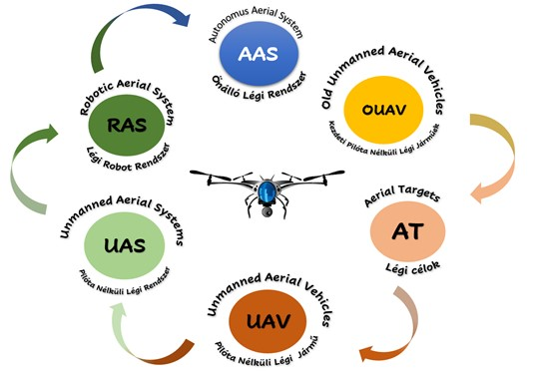

2. ábra: *Drón evolúció*

*Forrás: a szerző szerkesztése*

A „*változás kézenfekvő, a fejlődés pedig garantált*” a kérdés csupán az, hogy a fejlődés iránya melyik felhasználási szegmens érvényesülését teszi leginkább vonzóvá és meghatározóvá. A pilóta nélküli légijárművek, mint számos más korszakalkotó újítás, a hadi célok megvalósításának érdekében jöttek létre és a fejlődésükkel, valamint bennük rejlő lehetőségekkel tették lehetővé, hogy a civil szférában is mind szélesebb körben elterjedhessenek. A mindennapjaink olyan jelentős részévé váltak a robotrepülőgépek, amelyek alkalmazásával a nehéz, a veszélyes, az unalmas és a távoli feladatok, munkafolyamatok megvalósításának hatékonysága tovább növelhető, valamint a szórakoztatás területén is kellemes, látványos elemekben gazdag időtöltést képesek biztosítani. A drónok az élet számos területén megtalálhatók és ma már rutinszerűen alkalmazzák a tűzoltási tevékenységekben, a katasztrófák felmérésében és enyhítésében, a keresésben és mentésben, a multimédia- és mozgóképiparban. Néhány további terület, ahol a légi járművek alkalmazhatók, mint a távközlés, a termésmegfigyelés, az állatfelügyelet, a halászat védelme, az ásványkincsek feltárása, a földi térképezés és fényképezés, a meteorológiai megfigyelés, a csővezetékek és távvezetékek ellenőrzése, a teherszállítás, a postázás és a kiszállítás, a fertőzések terjedése, az emberi fiziológiai, egészségügyi állapot feltérképezése stb.[31].

Attól függően, hogy milyen felhasználási környezetről (víz alatti, vízi, földi, légi, űrbéli) van szó, változatos kialakítású, konfigurációjú[32] felszereltségű és méretű légi eszközökkel találkozhatunk. Három nagy szektort különböztethetünk meg, amelyeken belül további csoportokkal, alcsoportokkal találkozhatunk. A három nagy szektor nevezhetjük katonainak, kereskedelminek és a fogyasztói társadalomban használatosnak. A drónpiac legjelentősebb százalékát a katonai szektor teszi ki, amely megközelíti a 70 %-ot[33], ahogyan az a 3. ábrán szemléltetem.

3. ábra: *A drónpiac megoszlása*

*Forrás: a szerző szerkesztése a* <https://www.goldmansachs.com/insights/technology-driving-innovation/drones/> *alapján*

Ha az előzőekben leírt összefüggéseiben folytatjuk tovább a távirányított, levegőbe emelkedni és repülni képes, pilóta nélküli eszközök vizsgálatát, akkor megállapíthatjuk, hogy ennek a légi eszköznek a gyerekkorát, de legrosszabb esetben is csupán a tinikorát éljük. Ebben a „lázadó” korban körvonalazódnak a jármű és a technológia lehetőségei, és derül ki, hogy mit is lehet kezdeni, ha minden szakterület a haladás útját választva egymást segíti a „lehetőségrétegek” feltárása során, mint ahogyan a hagymát megszabadítjuk a külső, látszólag értéktelen rétegektől, hogy feltáruljon a lényeg, az esszencia.

Ez a művelet az említett növény esetében is sok munkával, kitartással, könnyel és verejtékkel jár, csakúgy, mint megalkotni azt a légi robotot, amire az adott munka, feladat, bevetés során leginkább szükségünk van.

A következő fejezetben bemutatom, hogy mi is az a katonai feladat, amire nagy sikerrel és hatékonysággal használhatjuk az előzőekben bemutatott pilóta nélküli légijárművet.

# **A katonai műveletek momentumai**

A környezetünk alapvetően a természeti erők hatása következtében megvalósult folyamatok és az emberiség fejlődéstörténetében végbement fegyveres küzdelmek, háborúk eredményeként lett olyanná, amilyennek ma ismerjük. A ma ismert hatalmi központok kialakulása, létezése, a nagy és középhatalmak, de valójában a kis országok érdekeltségi, illetve földrajzi határai jórészt a haderők katonai műveleteinek következményeiről tanúskodnak. Ahogy a tudomány és a technológia fejlődik a mindennapi élet számos területét befolyásolva, úgy a katonai műveletek, fegyverek, fegyverrendszerek és a műveleti eljárások is változnak ezzel párhuzamosan. Ha összevetjük az elmúlt évtizedek/századok konfliktusait, fegyveres összetűzéseit, tisztán látható, milyen komoly technikai fejlődésen mentek keresztül a világ hadseregeinek szárazföldi, vízi és légi fegyveres erői. Egy dolog azonban biztosan nem változott a háborúzás „művészetében”, hiszen Szun-Ce[34] idestova 2500 évvel ezelőtt írta meg, az azóta is örökérvényűnek elfogadott gondolatokat, miszerint *„…a regula magában foglalja a szervezést és szabályozást, a parancsnoklás útját és az utánpótlásról való gondoskodást…”[35].*

Ezt az alapvetést szemléltetve a 4. ábrán bemutatom a mai ideáknak megfelelő, katonai műveletek elméletének és gyakorlatának mindenkori állapotát, valamint fejlődésének lehetőségeit döntően meghatározó három tényezőt.

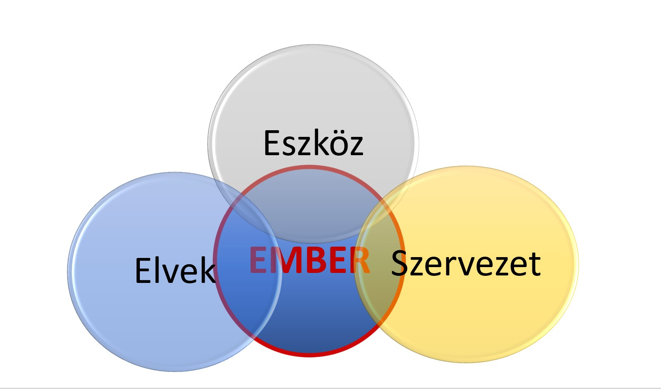

4. ábra: *A katonai műveleteket befolyásáoló tényezők*

*Forrás: a szerző szerkesztése*

Az ábrán látható részhalmazok egyike az ESZKÖZ, ami az adott haditechnikai eszköznek a fejlettségét, azok mennyiségét és minőségét foglalja magába. A következő részegység a (katonai) SZERVEZET, amelyet az előzőekben bemutatott eszköz(ök) működtetésére hoznak létre. Végezetül az imént említett katonai szervezet által alkalmazott harceljárások, módszerek és elvek. Ahogyan az ábrán is szemléltettem, ezek a szegmensek kölcsönhatásban vannak egymással, ugyanakkor mindhárom tényezőre jelentős hatást gyakorol a középpontban található, maga az ember, aki a szellemi képességével, megszerzett ismeretei alkotó alkalmazásával élővé teszi, társadalmi jelenséggé alakítja a katonai műveletet. További összefüggés ebben a szinergiában, hogy a technikai eszközök mennyisége és minősége határozza meg a létrehozható katonai szervezeteket. Miután van katonai szervezetünk, és ez megfelelő mennyiségű és minőségű eszközzel és felszereléssel van ellátva (és természetesen a szervezetet alkotó egyének felkészítése és kiképzése is megtörtént az adott eszközök tekintetében), ezek az alkotó elemek határozzák meg a szervezet által alkalmazható eljárásokat, módszereket, ami alapján létrejön egy hatékonyan működő rendszer[36].

Az előzőek alapján behelyettesíthetjük Szun-Ce elméletét a mai kor aktuális direktívái közé, miszerint az **eszköz** *(utánpótlás)* meghatározza, hogy *mivel*, a **szervezet** *(szervezés)*, hogy *kivel*, az alkalmazott **harceljárások** *(szabályozás)*, módszerek pedig, hogy *hogyan*. A **katonai vezetés** *(parancsnoklás)* pedig eldönti, hogy *mikor* és *hol* történik az adott katonai művelet.

Miután már definiálásra és alapos elemzésre került a katonai műveletek gyakorlati tevékenységének kapcsolat-, és viszonyrendszere, valamint a *mivel*, *kivel*, *hogyan*, *mikor* és a *hol* kérdések is kontextusba kerültek, most az következik, hogy mindezt milyen jellegű tevékenység során és milyen típusú eszközökkel hasznosítja az adott katonai erő. Az előző mondat egyik részére, miszerint milyen jellegű katonai művelet képzelhető el, arra az 5. számú ábrán látható felosztás ad értelmező választ.

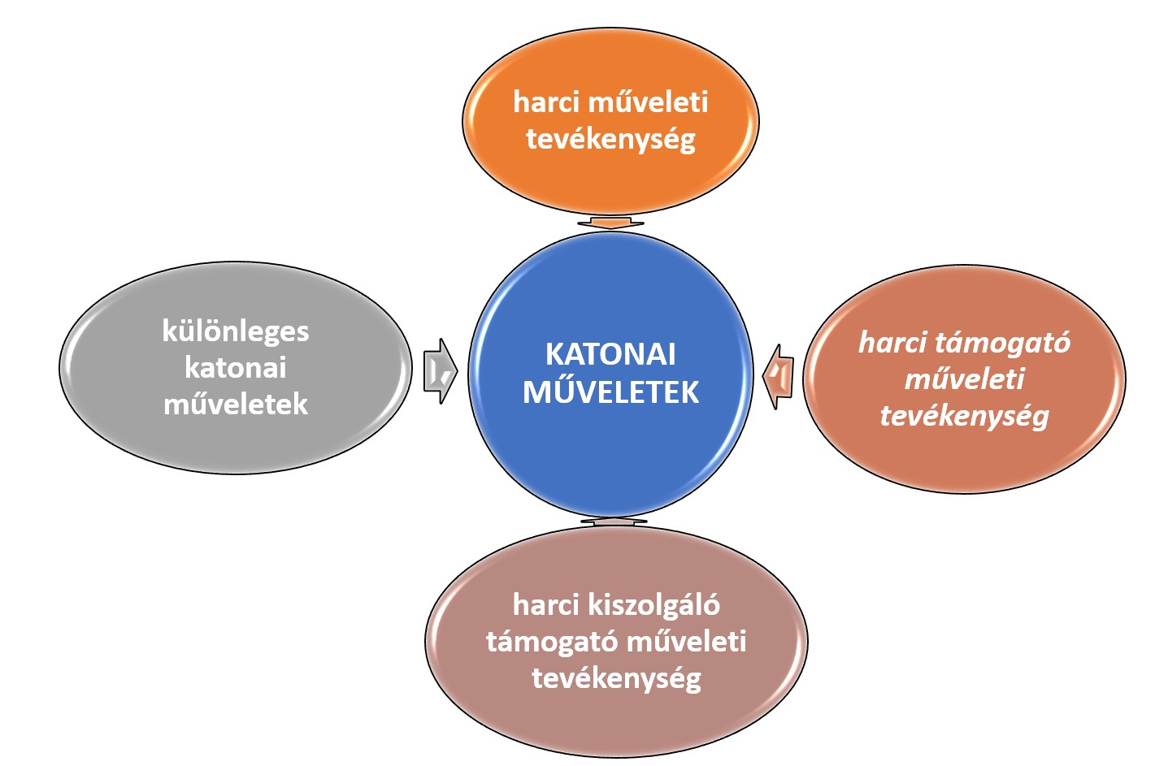

5. ábra: *Katonai műveletek a katonai erő tevékenységének jellege alapján*

*Forrás: a szerző szerkesztése*

Az ábrán látható katonai tevékenységeket két nagyobb csoportba sorolhatjuk, amelyből az egyik a közvetlen harci cselekmények csoportja (mint a harci műveleti tevékenység és a különleges katonai műveletek), míg a másik terület az ezeket támogató, kiszolgáló feladatok (úgy, mint a harci támogató műveleti tevékenység és a harci kiszolgáló műveleti tevékenység). ebből adódóan a harci erők műveleti tevékenységének olyan jellegű műveleteket nevezünk, amelyek során az ellenség közvetlen megsemmisítésére, semlegesítésére irányulnak a cselekmények és végső soron ezáltal érik el a küldetésüket, foglalnak el területeket, épületeket, vagy biztosítanak átkelőt, hidat, vagy egy stratégiailag fontos útszakaszt. A harci erők állományába soroljuk például a szárazföldi haderőnem állományába tartozó lövész, harckocsizó, felderítő csapatokat; a légierő távolsági bombázó, illetve vadász erőit; a haditengerészeti erők tengerészgyalogos és a tengeralattjáró vagy éppen repülőgép-anyahajó egységeit; de valójában ide tartoznak a hadászatirakéta-csapatok, valamint a ***drón alegységek, egységek*** is[37], amelyek mind az imént felsorolt szakcsapatok támogatásában, mind pedig önálló harci momentumban képesek részt vállalni, vagy csapást végrehajtani.

A katonai műveletek végrehajtása során a közvetlen harci tevékenységek céljainak eléréséhez – amely közvetlen az ellenség előerejének és haditechnikai eszközeinek pusztítására, megsemmisítésére és semlegesítésére törekszik – a másik csoportba sorolható kiszolgáló, támogató műveleti formára is szükség van. Ilyen harcot, szakharcot a harci erők számára meghatározott célok teljesítése érdekében vívnak a támogató erők. A harcoló csapatoknak azokat a műveleti tevékenységeit, amelyek az ellenség közvetlen megsemmisítésének, semlegesítésének sikeres és hatékony végrehajtását biztosító, de a harci erőknél nem létező katonai képességek műveleteiben való megjelentetésére és sikeres alkalmazására irányulnak, illetve azt eredményezik, harci támogató műveleteknek nevezzük, amelyekbe beletartozik a tűztámogatás, a felderítés és a hírszerzés, a híradás-, és informatikai támogatás, a légvédelem, a harci műszaki támogatás, a vegyi, biológiai, radiológiai és nukleáris védelem, a meteorológiai támogatás mint a geoinformációs támogatás eleme, az információs támogató műveletek, az erők megóvása, a civil-katonai együttműködés, valamint a tömegtájékoztatás[38].

A katonai műveletek megismerése érdekében az eddig megfogalmazott tételek fontossága véleményem szerint nem kérdőjelezhető meg, ám a publikáció szempontjából méginkább fontos kérdés a ***„mivel”***, hiszen az erre történő válaszadásban tárul elénk mindazon technikai, haditechnikai, fegyverzeti eszközök arzenálja, ami egy harc során elősegítheti a sikeres végrehajtást, végső soron a politika által kitűzött cél, katonai eszközökkel történő elérését. Ezen palettán rendkívül sok alkotó elemből lehet „válogatni” akár a konkrét harcot megvívó katonától, a személyi fegyverzetén át, számos szárazföldi, vízi, vagy akár légi eszközig, amelyek széles repertoárjából mindösszesen a légi szegmens járműveivel foglalkozok (a publikáció által biztosított keretek miatt), ám azok közül is „csupán” az ember által távolról irányított verziókra fókuszálva. A sikeres harc megvívásának rendkívül sok összetevője van, amelyek mindegyikének szükségessége és fontossága megkérdőjelezhetetlen, ám vannak olyan területek, amelyek tudatos fejlesztése és a katonai műveletbe történő integrálása hatékonyabbá, gyorsabbá és nem utolsó sorban a saját élő erőink védelmét leginkább garantáló szegmense a dróntechnológia bevonása a harci műveletekbe.

A drónok a harcászat ezen területein azért is tudnak nagyon nagy szerepet vállalni, mert rizikó nélkül, szinte észrevétlenül be tudnak repülni a hadszíntérre a feladatukat elvégezni, miközben a légi jármű kezelője nincs veszélynek kitéve. A legnagyobb kockázatot az hordozza magában, ha az ellenség valamilyen módon földre kényszeríti az adott katonai eszközt, ezzel megszerezve a jármű technikai paramétereit és specifikációját (lásd Shahed 136, Mohajer 6). Ennek kiküszöbölésére, de legalábbis az előfordulás gyakoriságának csökkentése érdekében önvédelmi rendszerekkel látják el az UAV-okat, amibe akár egy önmegsemmisítő mechanizmus is beletartozhat. A támogató tevékenység során a korábban leírt feladatrendszerből kiindulva rendkívül széles működési tartományt kíván felszereltségben, eszközökben és tudásban egyaránt. Legyen szó híradásról és informatikai támogatásról, vagy harci műszaki, légvédelmi, vagy akár atom, biológiai, vegyi (ABV-) támogatásról, de leggyakrabban és legnagyobb bevetésszámmal az ISR[39], azaz hírszerzés, megfigyelés, felderítés végrehajtását helyezik előtérbe, amely feladatok jelentős részét a pilóta nélküli légi járművekre „terhelik”, ami által az élő erő jelentős mértékben kivonható ezen veszélyes cselekmények hatásköréből[40].

A publikáció elején már foglalkoztam azzal, hogy a pilóta nélküli repülés első próbálkozásai is a hadsereghez köthető, majd fokozatosan a hétköznapi civil felhasználás körében is meghonosodott, ám a katonai felhasználás nem állt le, a fejlesztések volumene egyre növekvő számokat mutat. Ezt támasztja alá a Goldman Sachs[41] tanulmánya is, miszerint a katonai dróntechnológia a közeljövőben (ha már nem a napjainkban) a drónfejlesztések fő mozgatórugója lesz majd[42]. A cég becslése alapján a világ hadseregei összesen nagyjából 70 milliárd dollárnyi összeget fordítanak jelen időszakban a drónok fejlesztésére[43].

Ezek a fejlesztési pénzek, fejlesztési volumenek a katonai műveletek teljes spektrumára kihatással vannak, a jövőben azonban még inkább érezhetjük hatását. Minél strapabíróbb, hatékonyabb hordozó eszközöket, platformot, pontosabb, precízebb szenzor-, és fegyverrendszert sikerül a fejlődő technológia segítségével és támogatásával az ezzel foglalkozó mérnöki agyaknak megalkotniuk, annál inkább teljes lesz a repertoár az egyéni harcost segítő mikro dróntól a háborúkat is eldöntő hadászati drónig. A méretbeli megközelítés helyett más vertikumában is vizsgálhatjuk a pilóta nélküli eszközünket, mégpedig földrajzi megfontolások alapján, miszerint a harctértől egészen a háttér támogatásig, a lakosság ellátásába, tájékoztatásába, védelmébe és megóvásába történő bevonása kapcsán is képes lehet magasszintű feladat megoldásra.

# **Összegzés**

„Bár a háborúkat fegyverekkel vívják,   
de emberekkel nyerik meg.”

George Patton[44]

Amióta ember él a Földön, mindig generálódik megfelelőnek tűnő ok arra, hogy fegyverrel szerezzen érvényt akaratának, elképzelésének, legyen az területszerzési, gazdasági erőforrások megszerzésére/megtartására, vallási és/vagy politikai ideológia terjesztésére irányuló hajlam, törekvés[45].

A publikáció címében felvetésre kerülő határ megtalálása rendkívül nehéz, sőt szinte lehetetlen az írásban olvasható körülményeket és okokat látva. Az erkölcsi értékekről beszélni egy háborús körülmény esetén lehetséges, de több száz év távlatában sem létezik konszenzus ennek megítéléséről, arról pedig, hogy mindezeket a harci momentumokat egy önállóan „gondolkodó” és „cselekvő” légi harci organizmus hajtja végre, az minden vitát és elmélkedést a „földbe döngöl...”

Az emberi társadalmakban már az ősidőktől kezdődően a háborúk, a csatározások mindig a törzsi ellentétek, az egyes csoportok közötti konfliktusok megoldásának legkönnyebb, legkedveltebb eszközei voltak. Vélhetően nem járunk messze az igazságtól, ha arra a megállapításra jutunk – gondosan tanulmányozva az egyetemes történelmet, illetve véletlenszerűen kiválasztott néhány nemzet történelmét –, hogy a diplomácia valójában gyakran csupán csak arra szolgált, hogy megerősítse a háború igazságát. Ezzel párhuzamosan, ami talán kifizetődőbb lett volna, sohasem fordított az emberiség elegendő figyelmet a béke fenntartásának rendkívül nehéz, ám konstruktív folyamatára. A háborúra rendelkezésre álló erőforrások mindig is jóval meghaladták a béke fenntartására fordítható eszköz és pénz igényét, ezzel párhuzamosan a békét legtöbbször a háború szüneteként definiálták, ahelyett, hogy saját jogán létező, társadalmi alaphelyzetként fogadták volna el és a hadiipari beruházások helyett a „béke-fejlesztés” kapna kiemelt helyet és szerepet.

Az írás időszerűsége azért releváns, mivel a fel-fellángoló harcok során egyre nagyobb szerep jut a pilóta nélküli eszközöknek, hova tovább, egy-egy hadi stratéga fejében annak illúziója is kipattanóban van, hogy ezek a légi eszközök fogják megvívni a csatát egymás ellen önállóan, autonóm módon felmérve a pillanatnyi helyzetet, és a rendelkezésre álló erők részére a vezérgép elkészíti a „harcparancsot”[46].

A cikkben leírtakból látható, megállapítható és elgondolkodtató az, hogy napjainkban robbanásszerű fejlődést mutató pilóta nélküli légi járművek, légijármű-rendszerek egyre inkább a harci alkalmazás területén is teret „kérnek” és kapnak a végrehajtandó feladatokból maguknak. Miután a felhasználó igényeinek és az elérendő célnak legjobban megfelelő szenzor, irányítási rendszer és pusztítóeszköz elkészül, már „csak” a hasznos terhet szállító felépítményt kell „alárakni” és a siker szinte garantált az autonóm, genetikusan organizált légi robottechnológiák bevetése során. Abban biztosak lehetünk, hogy az ember ki fog használni minden előnyt, kényelmi szolgáltatást, információs látókörbővülést, amit a robotizált berendezések lehetővé tesznek a felhasználó számára. A cél azonban nem lehet más, mint hogy a döntés megmaradjon a távoli, biztonságos helyen ülő operátor kezében, aki adott helyzetben majd határoz. Etikusan, vagy sem, azt nem lehet tudni, de a döntésnek (még) az ember kezében kell maradnia. A drónok által esetleg elkövetett, akár végzetes hibáknak nem lehetséges, hogy ne legyen felelőse[47].

Az, hogy mindez hol helyezkedik el az etikus viselkedés és a harci cselekmények etikus megítélésének palettáján, azt továbbra is nehéz egzakt módon meghatározni, pálcát törni felette pedig jelenleg lehetetlen és jelen háborúval terhelt körülmények között talán túlzó is lenne.

# **Felhasznált irodalom**

Békési Bertold - Major Gábor (2022): A drónok konfigurációi, alkalmazásai területei, In Páy Gábor (szerk.) Műszaki tudomány az északkelet-magyarországi régióban, Nyíregyházi Egyetem Műszaki és 318 Agrártudományi Intézet, Magyar Tudományos Akadémia (MTA) Debreceni Területi Bizottság (DAB) Műszaki Szakbizottsága, Acta Academiae Nyíregyhaziensis 7., Nyíregyháza 2022, 301-307. (ISSN 2416-2981)

Békési Bertold (2013a): Pilóta nélküli légijármű típusok sárkányszerkezeti megoldásai, In Pokorádi László(szerk.) *Műszaki tudomány az északkelet-magyarországi régióban 2013 konferencia előadásai,* Debreceni Akadémiai Bizottság Műszaki Szakbizottság (Elektronikus Műszaki Füzetek 2060-7954), Debrecen 2013, 122-132.

Békési Bertold (2013b): Pilóta nélküli légijárművek jellemzése, osztályozásuk, In Palik Mátyás (szerk.) *Pilóta nélküli repülés profiknak és amatőröknek*, Nemzeti Közszolgálati Egyetem Kiadó, Budapest, 65–109.

Békési Bertold - Szegedi Péter (2015): Napjaink fegyverrendszer fejlesztési trendjei, In *ECONOMICA (Szolnok)* vol. 4/2, 158-168.

Békési Bertold et al. (2022) Working Drones in a Modern Airport's Daily Life*,* in V. Ostaševičius. Transport Means Proceedings of the 26th international scientific conference Part II. Kaunas University of Technology, Leidykla Technologija, 2022. 836-841.

Békési László - Békési Bertold (2013a): Forgószárnyas pilóta nélküli légijárművek, *ECONOMICA (Szolnok)* vol. 6/2., 88–98. Online: <https://doi.org/10.47282/ECONOMICA/2013/6/2/4421>

Békési László - Békési Bertold (2013b): Merevszárnyú pilóta nélküli légijárművek (UAV-k), Szolnoki Tudományos Közlemények, XVII, 7– 34.

Boda Mihály (2022): Az igazságos háború elmélete az antik államelméletekben, *Hadtudományi Szemle,* XV(1), 99-113. Online: doi: 10.32563/hsz.2022.1.7

Csóré Attila - Major Gábor (2021): A pilóta nélküli légi járművek (UAV) evolúciója, in *Repüléstudományi Közlemények*, XXXIII(1) 171–191.Online: <https://doi.org/10.32560/rk.2021.1.13>

Drones, *Reporting for Work*, Online: https://www.goldmansachs.com/insights/technology-driving-innovation/drones/index.html

Gajdács László - Major Gábor (2022): Katonai célú drónok fejlesztése a jelenkorban, a jövőt vizionálva, In *Szemelvények a katonai műszaki tudományok eredményeiből III.* 101-120.

GlobalSPEC, Unmanned Aviation: A Brief History of Unmanned Aerial Vehicles, Online: <https://www.globalspec.com/reference/27636/203279/chapter-9-delmer-fahrney-and-the-first-ucav>

Goldman Sachs, Drones Reporting for Work, Online: <https://www.goldmansachs.com/insights/technology-driving-innovation/drones/>

Major Gábor (2017): A pilóta nélküli légijármű rendszerek használata az elektronikai hadviselésben, In *Repüléstudományi Közlemények,* XXIX.(3), 309–312. Online: [www.repulestudomany.hu/folyoirat/2017_3/2017-3-22-0490_Major_Gabor.pdf](http://www.repulestudomany.hu/folyoirat/2017_3/2017-3-22-0490_Major_Gabor.pdf)

Major Gábor - Békési Bertold (2023): A pilóta nélküli légijárművek felhasználási lehetőségei háborús körülmények között az orosz-ukrán konfliktus árnyékában,In Polgári Védelmi Szemle XV(különszám) 297-324.

Major Gábor (2018): Does an autonomous drone return home at all time?In *Repüléstudományi Közlemények*, XXX(2), 275–284. Online: <http://www.repulestudomany.hu/folyoirat/2018_2/2018-2-23-0499-Major_Gabor.pdf>

Major Gábor (2016): Etikus-e a drónok használata?In *Honvédségi Szemle,* CXLIV(2) 100–106. Online: <https://kiadvany.magyarhonvedseg.hu/index.php/honvszemle/article/view/799/789>

Major Gábor (2021): Katonai célú drónfejlesztések a két katonai nagyhatalom boszorkánykonyhájában, In Kocsis Imre/Szodrai Ferenc (szerk.) *Műszaki Tudomány az Észak-kelet Magyarországi Régióban*, MTA TABT Debreceni Területi Bizottság Titkársága, Debrecen 92-99. Online: <https://tab.mta.hu/files/9816/3241/4622/DAB_Muszaki_Tudomany_az_Eszak-kelet_Magyarorszagi_Regioban_2021_konferencia_Kornyezet-_es_Foldtudomanyok_Muszaki_Hidrologia_es_Repulestudomanyok_szekcio_eloadasok_kiadvanya.pdf>

Major Gábor - Tóth Zoltán (2022): A pilóta nélküli légi járművek együttműködésének lehetőségei a szárazföldi erőkkel egyes katonai műveletekben, In *Repüléstudományi Közlemények* XXXIV(1) 61–75. Online: doi: 10.32560/rk.2022.1.4.

S.G. Gupta - M.M. Ghonge - P.M. Jawandhiya (2013): Review of unmanned aircraft system (UAS), In International Journal of Advanced Research in Computer Engineering & Technology (IJARCET) vol. 2, Issue 4, April 2013. (ISSN: 2278 – 1323) Online: <https://www.uxvuniversity.com/wp-content/uploads/2014/04/Review-of-Unmanned-Aircraft-System-UAS.pdf>

Szegedi Péter - Békési Bertold (2015a): Az UAV-on alkalmazható szenzorok, In *XIV. Természet-, Műszaki és Gazdaságtudományok Alkalmazása Nemzetközi Konferencia*. Szombathely, Nyugat-magyarországi Egyetem, 175–182. Online: [http://publicatio.nyme.hu/613/1/TTK_14_Nemzetkozi_Konf_Eloadasok _201500516.pdf](http://publicatio.nyme.hu/613/1/TTK_14_Nemzetkozi_Konf_Eloadasok%20_201500516.pdf)

Szegedi Péter - Békési Bertold (2015b): Sensors on board of the Unmanned Aerial Vehicles, In *Proceedings of 19th International Scientific Conference Transport Means*, Kaunas, 219–222.

Szendy István (2014): *Hadelmélet és katonai műveletek II.* Budapest: Nemzeti Közszolgálati és Tankönyvkiadó Zrt.,

Szendy István (2013): *Hadelmélet és katonai műveletek,* Budapest: Nemzeti Közszolgálati és Tankönyvkiadó Zrt.

Szun-Ce (2006): *A háború művészete,* Budapest: Cartaphilus Kiadó.

Ujjady András - Major Gábor (2021): A civil drónszabályozáson innen, a katonain túl*,* In *Repüléstudományi Közlemények,* XXXIII(2) 167–180. Online: <https://folyoirat.ludovika.hu/index.php/reptudkoz/article/view/5596/4738>

1. tanársegéd, Nemzeti Közszolgálati Egyetem Hadtudományi és Honvédtisztképző Kar Repülőfedélzeti Rendszerek Tanszék, major.gabor@uni-nke.hu
2. A publikáció a Pázmány Péter Katolikus Egyetem megbízásából, a Teremtésvédelmi Kutatóintézet *„Fenntarthatóság, állóképesség – az éghajlatváltozás és az ahhoz való alkalmazkodás társadalmi kihívásai”* projektje keretében jelenik meg. A projekt támogatója a Technológiai és Ipari Minisztérium.
3. Carl Philipp Gottlieb von Clausewitz (1780−1831), porosz katona, hadtörténész, befolyásos katonai teoretikus. Legismertebb munkája a hadtudomány egyik alapművének számító többkötetes könyve, *„A háborúról”* címet viseli.
4. A ***pacifizmus*** a háború, a militarizmus, vagy az erőszak ellenzése. A pacifizmus szót *Émile Arnaud* francia békeaktivista alkotta meg. *"...A pacifista elutasítja a háborút, és úgy véli, hogy nincsenek olyan erkölcsi okok, amelyek igazolhatják a háborúhoz való folyamodást. A háború a pacifista számára mindig rossz"*. foglalta össze *Brian Orend* (aki az Ontario állambéli Waterloo Egyetem, nemzetközi tanulmányok igazgatója és a filozófia professzora)
5. i.e 460-i.e. 395., görög történetíró, a tudományos történetírás atyjának is nevezik.
6. i.e. 427-i.e. 347., ókori görög filozófus, iskolaalapító.
7. i.e. 106-i.e. 43., ókori római író, filozófus és politikus.
8. Boda (2022): 109.
9. Heinrich Gotthard von Treitschke (1834−1896) német történész, esszéiben egy porosz vezetésű, nemzeti-liberális német nemzetállamért szállt síkra. Németország poroszosításáért és militarizálásáért állt ki.
10. Friedrich Nietzsche (1844−1900) német klasszika-filológus, egyetemi tanár, filozófus, költő, zeneszerző. Nietzsche mindig is vitatott gondolkodónak számított.
11. Georg Wilhelm Friedrich Hegel (1770−1831) német filozófus, egyetemi tanár; a klasszikus német filozófia és a német idealizmus legnagyobb és legjelentősebb képviselője.
12. Thomas Mann (1875−1955) német író, a 20. századi német nyelvű irodalom egyik legjelentősebb alakja. 
13. *Az emberfeletti ember* - Friedrich Nietzsche filozófiájának egyik kulcsfogalma. Olyan felsőbbrendű ember, aki az erősebb jogán, önmaga megvalósítása érdekében erkölcsi gátlás nélkül tör uralomra.
14. Unmanned Aerial Vehicle/Unmanned Aircraft System, pilóta nélküli légi jármű/pilóta nélküli légijármű-rendszer, drón. ICAO Circular 328. International Civil Aviation Organization, 2011.
15. Békési - Szegedi (2015): 158-168.
16. Gajdács -major (2022): 101-120.
17. (1909–1944) magyar költő, a modern magyar líra kiemelkedő képviselője.
18. Radnóti Miklós: Nem tudhatom, 1944.
19. Delmer Stater Fahrney (1898. október 23−1984. szeptember) amerikai haditengerészeti tiszt, repüléstechnikai mérnök. Repülőgépek szabadalmainak birtoklása, irányítható rakéták, támadó drón irányítású rakéta és rádióirányítású repülőgépek fejlesztése fűződik a nevéhez.
20. GlobalSPEC, Online*:* <https://www.globalspec.com/reference/27636/203279/chapter-9-delmer-fahrney-and-the-first-ucav>
21. Ujjady - Major (2021): 167–180.
22. Békési (2013b): 65–109.
23. Major (2018): 275–284.
24. S.G. Gupta - M.M. Ghonge - P.M. Jawandhiya (2013).
25. Békési et al. (2022): 836-841.
26. Békési - Békési (2013a): 88–98.
27. Békési - Békési (2013b): 7– 34.
28. Békési (2013a): 122-132.
29. Szegedi - békési (2015a): 175–182.
30. Szegedi - békési (2015B): 219–222.
31. Békési - Major (2022): 301-307.
32. Uo.
33. Goldman Sachs, Online*:* <https://www.goldmansachs.com/insights/technology-driving-innovation/drones/>
34. Ókori kínai író, filozófus és hadvezér (kb. i. e. 544–i. e. 496.) *A háború művészete* című műve nem csupán a hagyományos kínai műveltség egyik alapkönyve, hanem egyben a világ klasszikus hadtudományának egyik legkiemelkedőbb alkotása is.
35. Szun-Ce (2006): 10.
36. Szendy (2013): 37-47.
37. Uo.38.
38. Uo. 39-44.
39. Intelligence, Surveillance, Reconaissance - hírszerzés, megfigyelés, felderítés
40. Major - Békési (2023): 297-324.
41. The Goldman Sachs Group, Inc. – 1869-ben alapított, New York-i székhelyű befektetési bank, pénzügyi

    szolgáltató, vagyon-, és kockázatkezelő multinacionális vállalat.
42. Major (2021): 92-99.
43. Drones, Online*:* https://www.goldmansachs.com/insights/technology-driving-innovation/drones/index.html
44. George Smith Patton Jr. (1885.11.11−1945.12.21.), amerikai katonatiszt, az Amerikai Egyesült Államok Hadseregének négycsillagos tábornoka volt. Hosszú katonai pályafutása alatt kiváló stratégiai érzékével kivívta csapatai és ellenfelei tiszteletét, ám rendkívül szigorú és szókimondó stílusával sok ellenséget is szerzett magának. 
45. Major (2017), 309–312.
46. Gajdács - Major (2022): 101-120.
47. Major (2016): 100–106.